Serial, który przepowiada przyszłość. Ósmy sezon Homeland wkrótce na FOX!

Już 18 czerwca na ekrany telewizorów zawita finałowy sezon uznanego przez krytyków i uwielbianego na całym świecie serialu Homeland. O skali jego popularności świadczą nie tylko wyniki oglądalności, ale i imponująca lista nagród: 97 nominacji, 35 wygranych, w tym te najważniejsze: 8 nagród Emmy i 5 Złotych Globów! Ale to, co sprawia, że Homeland jest naprawdę wyjątkowy, to jego umiejętność przepowiadania przyszłości.
Po trzech sezonach, które skupiały się na skomplikowanej relacji agentki CIA Carrie Mathison (Claire Danes) z byłym amerykańskim żołnierzem podejrzanym o współpracę z terrorystami (Damian Lewis w roli Nicholasa Brody’ego), serial w kolejnych odsłonach podjął próbę komentowania złożonej geopolitycznej rzeczywistości. Fabuła Homeland wielokrotnie poruszała istotne problemy współczesnego świata, tłumacząc zawiłości sytuacji międzynarodowej, nie unikając przy tym kontrowersji. Do historii przeszły oficjalna reakcja pakistańskiej ambasady w USA sprzeciwiającej się niesprawiedliwemu, ich zdaniem, przedstawieniu Pakistanu w serialu czy zapowiadany przez libański rząd pozew sądowy przeciwko twórcom za rzekomo nieprawdziwe ukazanie realiów życia w Bejrucie. Jak często zdarza się, żeby serial telewizyjny miał wpływ na światową politykę?
Ambicje scenarzystów Homeland były nienasycone. Akcja piątego sezonu osadzona została w Berlinie, gdzie bohaterowie próbują udaremnić grożący miastu zamach. Niemal w tym samym czasie, gdy kolejne odcinki emitowane są w telewizji, w listopadzie 2015 roku dochodzi do ataków terrorystycznych w Paryżu. Mimo że nie zawsze twórcy Homeland mają rację (prezydentem USA w serialu zostaje po raz pierwszy kobieta, podczas gdy w prawdziwym życiu Hillary Clinton przegrywa z Donaldem Trumpem), to tematyka kolejnych sezonów wydaje się komentować rzeczywistość, często ją wyprzedzając. Spór nowej prezydent-elekt ze służbami do złudzenia przypomina walkę Donalda Trumpa z wywiadem w 2017 roku, a mechanizmy działania farmy trolli ukazane są w serialu na chwilę przed tym, jak 13 Rosjan usłyszy w Stanach zarzuty w związku z ingerencją w wybory prezydenckie. Okazuje się, że dar twórców Homeland do przewidywania przyszłości to nie przypadek:
− Każdego roku, zanim scenarzyści zaczną prace nad kolejnym sezonem, spędzamy tydzień w Waszyngtonie, rozmawiając z ludźmi z tajnych służb, dziennikarzami i osobami związanymi z polityką. Wnikamy głęboko w to, co się dzieje na świecie i zastanawiamy się, co, będzie szczególnie istotne w nadchodzącym czasie, kiedy serial będzie emitowany − zdradza Claire Danes − Co zaskakujące, w serialu zawsze znajdzie się jakaś niewytłumaczalna zbieżność z rzeczywistością, której nie moglibyśmy przewidzieć.

Jaką rzeczywistość przewidzieli dla nas twórcy Homeland w sezonie finałowym? Alex Gansa, showrunner i producent wykonawczy serialu tłumaczy:
− Rozmawialiśmy o Donaldzie Trumpie, ale po dwóch sezonach toczących się w Stanach Zjednoczonych byliśmy gotowi do zrobienia czegoś innego. W ciągu tych pięciu dni w Waszyngtonie dowiedzieliśmy się wiele o negocjacjach prowadzonych między afgańskim rządem, Stanami Zjednoczonymi i talibami. I tak zaczyna się nasza historia w tym sezonie.

Homeland, sezon 8.
Homeland, season 8
(12 odcinków po 60 min)
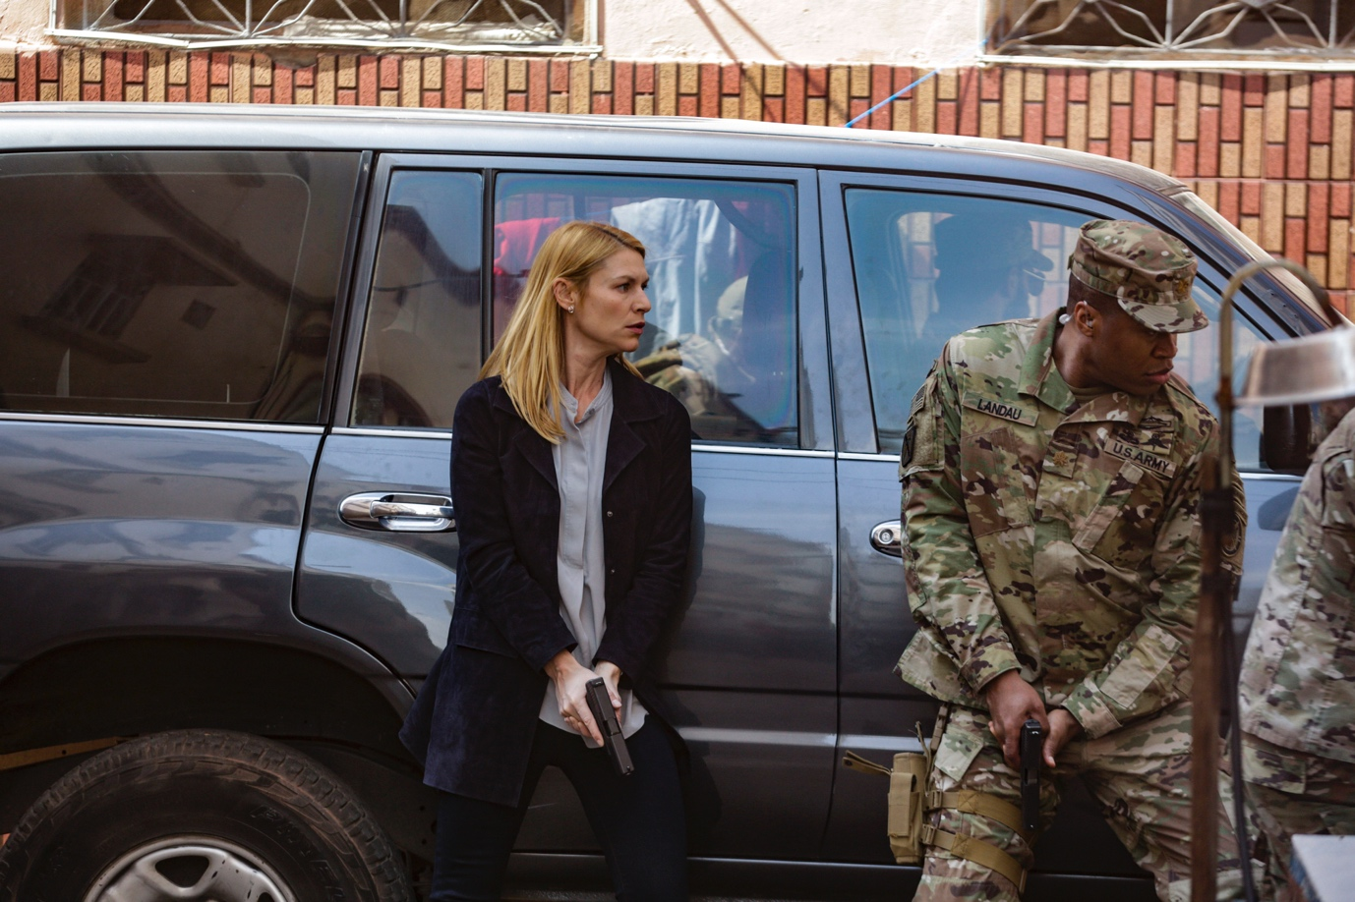
PREMIERA: CZWARTEK 18 CZERWCA O GODZINIE 21:05 (2 ODCINKI)
Kolejne emisje w każdy czwartek o godzinie 21:05 (2 odcinki)
TYLKO NA FOX!
W finałowym sezonie Homeland nie zabraknie napięcia i niespodziewanych zwrotów akcji. Szwankująca pamięć Carrie (Claire Danes) jest głównym zmartwieniem Saula Berensona (Mandy Patinkin), który pracuje obecnie jako doradca prezydenta Ralpha Warnera (Beau Bridges) do spraw bezpieczeństwa narodowego. Problemy z pamięcią Carrie stają się podstawą nieufności CIA, szczególnie po tym jak ta oblewa test na wykrywaczu kłamstw. Tymczasem nowa administracja prezydenta zamierza zakończyć „wieczną wojnę” w Afganistanie. Saul ma za zadanie zaangażować Talibów w negocjacje pokojowe i prosi Carrie o pomoc, wiedząc, że tylko ona może podołać tej misji. Zamieszana w polityczne rozgrywki Carrie musi zmierzyć się nie tylko z realiami wojny, ale również ze swoją chorobą.

W ósmym sezonie Homeland występują Claire Danes (Carrie Mathison), Mandy Patinkin (Saul Berenson), Linus Roache (David Wellington), Nimrat Kaur (Nasneem Qureshi/Tasneem Qureshi), Andrea Deck (Jenna Bragg), Maury Sterling (Max Piotrowski), Cliff Chamberlain (Mike Dunne), Mohammad Bakri (Abdul Qadir G’ulom) oraz Beau Bridges (Ralph Warner).
Co wydarzy się w ostatnim sezonie Homeland i jakie przeciwności losu czekają Carrie? Odpowiedzi poznamy na FOX już od 18 czerwca o godzinie 21:05.

Kontakt prasowy:
Agnieszka Baran-Malik
PR&Marketing Coordinator
FOX Networks Group
tel. (+48 22) 378 27 94,
+48 885 562 433
e-mail: Agnieszka.baran@disney.com

